План-конспект
педагога дополнительного образования
Баевой Натальи Николаевны
Объединение: «Подвижные игры»
Программа: «Подвижные игры»
Группа: 02-106
Время: 14.05-15.35
Дата: 14.05.2026
Тема: «Промежуточная аттестация»

Цели: -оценить уровень подготовки учащихся теоретической и практической части;
-проанализировать навыки и знания, полученные в процессе обучения;
Задачи:
Обучающие:
- закрепление знаний, полученных на занятиях
- формирование умения работать самостоятельно
- соблюдение ТБ И ПП
Развивающие:
- укрепление здоровья и содействие правильному физическому развитию и разносторонней физической подготовки учащихся;
Воспитательные:
- формировать у обучающихся собственное мнение и самостоятельное воспроизведение полученных знаний
План занятия:
- Организационный момент (1 мин)
Сегодня мы с вами проведем промежуточное тестирование по темам, которые изучали на занятиях. А сначала проведем разминку.
2.Разминка. (13 мин)

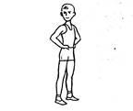 Упражнения для мышц шеи, рук и плечевого пояса
И.п. – стоя, ноги врозь, руки на поясе; 1 – поворот головы направо; 2 – и.п.; 3 – поворот головы налево; 4 – и.п.
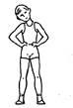
И.п. – стоя, ноги врозь, руки на поясе; 1 – наклон головы вправо; 2 – и.п.; 3 – наклон головы влево; 4 – и.п.
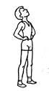
И.п. – стоя, ноги врозь, руки на поясе; 1 – наклон головы вперед; 2 – и.п.; 3 – наклон головы назад; 4 – и.п.
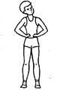
И.п. – стоя, ноги врозь, руки на поясе; выполнять круговые движения головой – 4 раза вперед-влево-назад-вправо, а затем 4 раза вперед-вправо-назад-влево
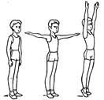
И.п. – основная стойка; 1 – руки в стороны; 2 – руки вверх, подняться на носки и потянуться (вдох); 3 – опуститься на всю ступню, руки в стороны; 4 – руки вниз (выдох).
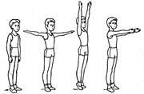
И.п. – основная стойка; 1 – руки в стороны; 2 – руки вверх, подняться на носки и потянуться (вдох); 3 – опуститься на всю ступню, руки вперед; 4 – руки вниз (выдох).
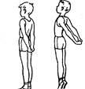
И.п. – стоя, ноги вместе, пальцы рук сцеплены сзади; 1 – отвести руки назад и подняться на носки; 2 – и.п.
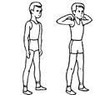 И.п. – стоя, ноги врозь; 1 – руки к плечам, локти в стороны и максимально назад, лопатки свести; 2 – и.п.
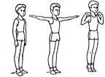
И.п. – основная стойка; 1 – руки в стороны; 2 – руки к плечам; 3 – руки в стороны; 4 – и. п.
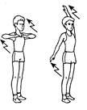 И.п. – стоя, ноги вместе, руки перед грудью; 1 – 2 – два пружинистых рывка локтями назад; 3 – 4 – левую руку вверх, правую вниз: два пружинистых рывка назад (руки прямые); 5 – 6 – руки перед грудью: два пружинистых рывка локтями назад; 7 – 8 – правую руку вверх, левую вниз: два пружинистых рывка
назад.
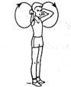
И.п. – ноги вместе, руки к плечам, локти отведены в стороны. На каждый счет круговые движения согнутыми руками: 1 – 4 – вперед; 5 – 8 – назад. Выполнять с большой амплитудой.
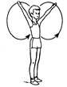 И.п. – ноги вместе, руки вверх в стороны. Круговые движения руками: 1 – 4 – вперед; 5 – 8 – назад.
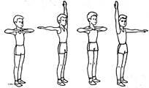 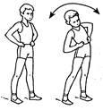 И.п. – ноги вместе, руки перед грудью; 1 – рывок локтями назад 2 – левую руку вверх, правую в сторону (ладонью кверху): рывок прямыми руками назад; 3 – руки перед грудью: рывок локтями назад; 4 – правую руку вверх, левую в сторону (ладонью кверху): рывок прямыми руками назад.
И.п. – стоя, ноги врозь, руки на поясе; 1 – наклон вправо; 2 – наклон влево. Спину держать прямо, локти развести.
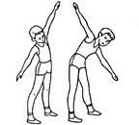 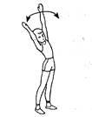 И.п. – стоя, ноги врозь, руки в стороны; 1 – наклон вправо; 2 – наклон влево.
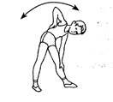 И.п. – широкая стойка (стоя, ноги шире плеч, руки опущены вниз); 1 – наклон вправо, правая рука скользит по ноге вниз, левая – по торсу вверх; 2 – и.п.; 3 – наклон влево со сменой движения рук; 4 – и.п.
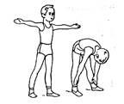
И.п. – стоя, ноги на ширине плеч, руки в стороны, ладони вперед; 1 – наклон вперед, ладонями коснуться голеней; 2 – и.п. При наклоне ноги в коленях не сгибать.
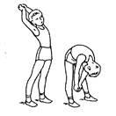
И.п. – стоя, ноги на ширине плеч, пальцы рук сцеплены; 1 – руки вверх с полунаклоном назад; 2 – энергичный наклон вперед, руки вниз (между ног); вернуться в и.п. При наклоне ноги в коленях не сгибать.
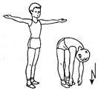
И.п. – основная стойка; 1 – руки в стороны ладонями кверху, мягкий рывок руками назад; 2 – 3 – два пружинистых наклона вперед с касанием руками пола; 4 – и.п. Ноги в коленях не сгибать
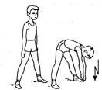 И.п. – широкая стойка; 1 – 3 – три пружинистых наклона (поочередно к левой ноге, прямо и к правой ноге) с касанием руками пола; 4 – выпрямиться, расправить плечи. При наклонах ноги в коленях не сгибать.
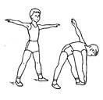 И.п. – стоя, ноги шире плеч, руки в стороны; 1 – поворот туловища налево с наклоном к левой ноге, правой рукой коснуться носка левой ноги; 2 – и.п.; 3 – 4 – то же к правой ноге. При наклонах ноги в коленях не сгибать.
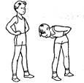
И.п. – стоя, ноги врозь, руки на поясе; 1 – наклон вправо с поворотом туловища направо; 2 – и.п.; 3 – 4 – то же в другую сторону.
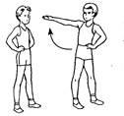 И.п. – стоя, ноги врозь, руки на поясе; 1 – поворот туловища направо, правую руку в сторону ладонью кверху; 2 – и.п.; 3 – 4 – то же в другую сторону.
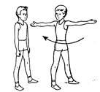
Комплекс упражнений без предметов
1. И. п. – о.с. 1–2 – поднять руки вперед-вверх, ладони повернуть внутрь, отвести правую ногу назад на носок и слегка прогнуться; 3 – 4 – и. п.; 5 – 8 – то же в другую сторону.
2. И. п. – о.с. 1 – 2 – наклон головы назад до отказа; 3 – 4 – и. п.; 5 - 6 - наклон головы вперед; 7 – 8 – и. п.
3. И. п. – о.с. 1 – 2 – наклон головы вправо; 3 – 4 – и. п.; 5– 8 – то же в другую сторону
4. И. п. – о.с. 1 – 2 – поворот головы вправо; 3 – 4 – и. п.; 5 –8 –то же в другую сторону.
5. И. п. – о.с. 1 – 4 – круговые движения головой в левую сторону; 5 – 8 – то же в другую сторону.
6. И. п. – руки к плечам. 1 – 2 – два круга согнутыми руками вперед; 3 – 4 – то же назад; 1 – 4 – поочередные круговые движения вперед; 5– 8 – то же назад.
7. И. п. – о.с. 1 – 2 – круг руками вправо; 3 – 4 – то же влево.
8. И. п. – стойка руки за головой. 1 – 3 – три пружинящих наклона, стараясь головой коснуться колена; 4 – и. п.
9. И. п. – широкая стойка ноги врозь. 1 – наклон к правой, хлопок у пятки; 2 – и. п.; 3 – 4 – то же к другой ноге.
10. И. п. – стойка ноги врозь, руки на поясе. 1 – сгибая левую, наклон вправо, левую руку вверх, правую за спину; 2 – 3 – два пружинящих наклона вправо; 4 – и. п.; 5 – 8 – то же в другую сторону.
11. И. п. – стойка ноги врозь, руки на поясе. 1 – поворот туловища направо (пятки от пола не отрывать); 2 – и. п.; 3 – 4 – то же в другую сторону.
12. И.п. – о.с. 1 – мах правой ногой, хлопок под ней; 2 – и. п. 3 – 4 – то же в другую сторону.
13. Приседание в среднем темпе. 10 – 15 раз.
14. И. п. – о. с., руки на поясе. 1– наклонный выпад вправо; 2 – и. п.; 3 – 4 – то же в другую сторону.
15. И. п. – о. с., руки на поясе. 1 – глубокий выпад правой; 2 – 3 два пружинящих покачивания; 4 – толчком правой вернуться в и. п. 5 – 8 – то же с другой ноги.
16. И. п. – упор присев. 1 – упор лежа; 2 – упор лежа ноги врозь; 3 - упор лежа; 4 – и. п.
17. И. п. – руки согнуты, кисти в кулак. На каждый счет прыжки вправо, влево, вперед, назад.

3.Промежуточная аттестация
I-я часть (тестирование) (20 мин)
№ п/п | Вопрос | Варианты ответов | Правильный ответ
1 | Олимпийский девиз? («Быстрее, выше, сильнее!») | 1. «Быстрее, выше, сильнее»  2.Кто быстрее, выше, сильнее»  3. Сильные, энергичные, быстрые и симпатичные
2 | Какие бывают олимпийские игры? | 1. зимние и летние.  2. осенние и весенние  3.летние и осенние
3 | В старину, надевая на ноги, их называли «скороходами». А как называют их сейчас? | 1.ролики  2. лыжи  3.коньки
4 | Начало дистанции – это «старт», а конец ее? | 1.конечный пункт  2. финиш  3.остановка
5 | Продолжите поговорку. В здоровом теле – здоровый ……… (дух)  Держи голову в холоде, живот в голоде, а ноги в …… (тепле) | 1.ум  2. дух  3.разум  1.сапогах  2.тепле  3.носках
6 | Всемирный день здоровья считается:(7 апреля) | 1. 1 сентября  2. 7 января  3. 7 апреля
7 | Как называют молодых спортсменов? (Юниоры) | 1. юниоры  2.мастера спорта  3.разрядники
8 | Что стремятся установить спортсмены на соревнованиях? | 1. результаты  2.рекорды  3.разряд
9 | Инструмент спортивного судьи. | 1. свисток  2. жезл  3.указка
10 | Спортивный снаряд для перетягивания. | 1. веревка  2. шпагат  3. канат
II-я часть (промежуточные испытания) Можно выполнить на спортивной площадке с родителями. (55 мин)
Контрольное упражнение | Возраст | Мальчики |  |  | Девочки
 |  | низкий | средний | высокий | низкий | средний | высокий
Бег 30 м | 7  8  9  10 | 7,5  7,1  6,8  6,6 | 7,3  7,0  6,7  6,5 | 5,6  5,4  5,1  5,0 | 7,6  7,3  7,0  6,6 | 7,5  7,2  6,9  6,5 | 5,8  5,6  5,3  5,2
Челночный бег 3*10м | 7  8  9  10 | 11,2  10,4  10,2  9,9 | 10,8  10,0  9,9  9,5 | 9,9  9,1  8,8  8,6 | 11,7  11,2  10,8  10,4 | 11,3  10,8  10,3  10,0 | 10,2  9,7  9,3  9,1
Прыжок в длину с места, см | 7  8  9  10 | 100  110  120  130 | 115  125  130  140 | 155  165  175  185 | 90  100  110  120 | 110  125  135  140 | 150  155  160  170
Наклон вперед из положения сидя | 7  8  9  10 | 1  1  1  2 | 4  4  4  5 | 9  7  7  8 | 2  2  2  3 | 7  7  7  9 | 11  12  13  14
Подтягивания на перекладине (мальчики – на высокой, девочки-на низкой) | 7  8  9  10 | 1  1  1  1 | 2  2  3  3 | 4  4  5  5 | 2  3  3  4 | 5  6  7  8 | 12  14  16  18

4.Заключительный этап. Итоги занятия. Рефлексия. Самооценка. (2 мин)
Нарисуйте смайлик:
-все было понятно и легко справился с заданиями – веселый смайлик
-были трудности при выполнении работы (спокойный смайлик)
-работу выполнил плохо, трудностей при выполнении было много (грустный смайлик)

